3 МАЯ – День Солнца.
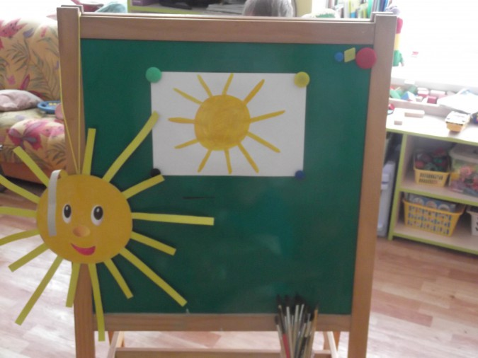

Конспект по рисованию в младшей группе «Светит солнышко»

Программное содержание: Продолжать формировать умение рисовать округлые замкнутые линии, совершенствовать зрительно-двигательную координацию, ограничивать движение руки, рисовать солнышко в середине листа. Упражнять в умение правильно держать кисть, не сжимать слишком сильно, легко водить по бумаге, обмакивать ворс кисти в краску. Приучать работать аккуратно, чисто. Воспитывать желание рисовать и эстетические чувства.

Предварительная работа: наблюдение за солнцем на прогулке, рисование округлых форм (мячик, клубок ниток для бабушек, снежные комочки). Рассматривание иллюстраций. Чтение потешек о солнышке, стихов о солнышке. Чтение сказки К. И. Чуковского «Краденое солнце».

Материал: листа бумаги, гуашь, кисточка, непроливайка. Образец солнышка.

Ход НОД.

Воспитатель: Солнце по небу гуляло,

И за тучу забежало.

Глянул заинька в окно,

Стало заиньке темно.

А сороки - Белобоки,

Поскакали по полям,

Закричали журавлям:

«Горе! Горе! Крокодил

Солнце в небе проглотил! »

Наступила темнота.

Не ходи за ворота :

Кто на улицу попал -

Заблудился и пропал.

Из какой это сказки?

Дети: Краденое солнце.

Воспитатель: Правильно, это отрывок из сказки К. И. Чуковского «Краденое солнце».

Давайте, поможем бедным зверюшкам. Без солнышко очень плохо.

Плачет серый воробей:

«Выйди, солнышко, скорей!

Нам без солнышка обидно -

В поле зёрнышка не видно! »

Плачут зайки,

На лужайке:

Сбились, бедные, с пути,

Им до дому не дойти.

Воспитатель: Поможем им?

Дети: Да.

Воспитатель: Давайте с вами поиграем в игру «Солнышко и дождик».

Воспитатель: Какое солнышко?

Дети: круглое, жёлтое

Воспитатель: Правильно, солнышко круглое, жёлтое. Но иногда оно бывает и красное. Послушайте потешку:

Солнышко, солнышко,

Выгляни в окошечко!

Солнышко, нарядись,

Красное, покажись!

Воспитатель: Посмотрите, как я буду рисовать солнышко. Макаю кисточку в жёлтую краску и побежала кисточка по кругу. Вот какое солнышко круглое получилось. Сначала мы нарисуем солнышко в воздухе. Какой рукой мы рисуем?

Дети: правой рукой.

Воспитатель: Молодцы, подняли правую руку с кисточкой и нарисуем в воздухе круглое солнышко. Смотрим глазами за рукой. Теперь нарисуем сухой кистью на бумаге, без краски.

А сейчас мы открываем жёлтую гуашь, набираем краску на кисть. И начинаем рисовать. Какой гуашью рисовать будем?

Дети: Жёлтой гуашью.

Воспитатель: Правильно, молодцы. Во время работы с детьми напомнить, как правильно держать кисть.

Воспитатель: Посмотрите, как много весёлых и ярких солнышек мы нарисовали. В группе стало ещё светлее.

Побежало по кустам,

По берёзовым листам.

Здравствуй, солнце золотое!

Здравствуй, небо голубое!

Стали пташки щебетать,

За букашками летать.

Стали зайки,

На лужайке,

Кувыркаться и скакать.

Рады зайчики и белочки,

Рады мальчики и девочки.

Воспитатель: Вот какие молодцы, постарались от души. И теперь солнышко опять будет ярче в небе сиять.

«Солнышко» (Г. Бойко)

Тучка прячется за лес, Смотрит солнышко с небес. И такое чистое,

Доброе, лучистое. Если бы мы его достали, Мы бы его расцеловали.
